ESCUELA SUPERIOR POLITECNICA DEL LITORAL
FACULTAD DE INGENIERIA EN MECANICA
Y CIENCIAS DE LA PRODUCCION
EXAMEN FINAL

MECANICA DE MAQUINARIA I

TERMINO: II TERMINO 2011-2012
PROFESOR: ING. FEDERICO CAMACHO BRAUSENDORF

ALUMNO:

PROBLEMA # 1 (20 puntos)
Para el mecanismo de cuatro barras articuladas mostrado en la Figura 1, mediante el Metodo de Numeros Complejos desarrollar la ecuación para determinar la trayectoria del punto “P” en función de la geometría indicada, siendo L2 el eslabon impulsor.
Determinada la ecuación, evaluarla con los datos numéricos indicados en la figura.

PROBLEMA # 2 (20 puntos)
Diseñe una leva de placa plana de doble detenimiento para mover un seguidor tipo rodillo de 0 a 40 mm en 45°, detenimiento durante 150°, bajada de 40 mm en 90° y detenimiento en el resto del movimiento. El ciclo total debe tener 6 s. Considere que el radio del rodillo es de 10 mm, y el radio del circulo primario de 40 mm, la leva rota en sentido horario.
Trace los diagramas de Y, Y´y Y´´.
Indique y calcule aproximadamente el mayor angulo de presión.
Que modificaría para mejorar este diseño?

PROBLEMA # 3 (20 puntos)
La Figura 2 muestra un tren de engranes que contiene tanto etapas revertidas compuestas como epicíclicas. Los números de dientes se indican en la figura. El motor es impulsado en sentido contrario a las manecillas del reloj (visto del lado izquierdo) a 1800 rpm. Determine las velocidades de los ejes 1 y 2.

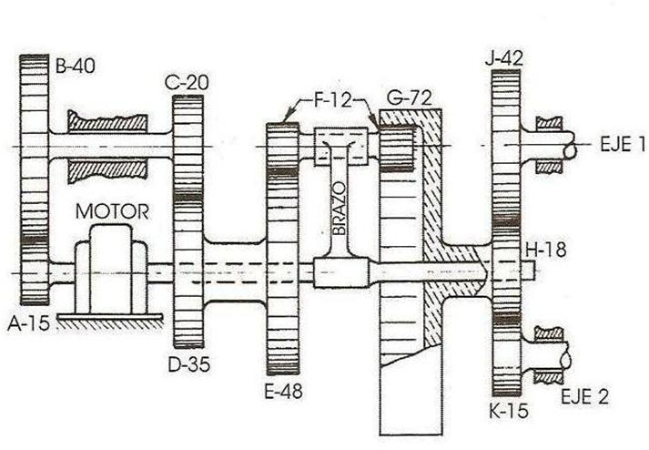
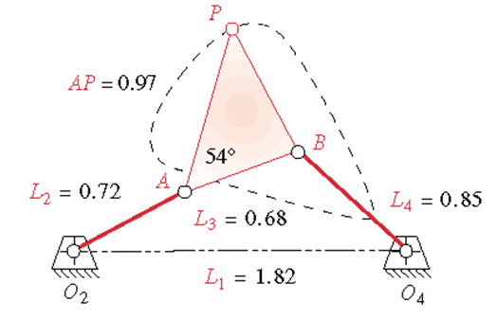

FIGURA 1. FIGURA 2.

